День рождения Ролана Пети:
13 января выдающемуся французскому хореографу исполняется 87 лет

Дорогие друзья!

13 января любители балета отправляют поздравления с днём рождения замечательному французскому хореографу Ролану Пети, одному из выдающихся ныне действующих классиков. Это один из самых интересных и самых актуальных хореографов. Его балеты танцуют на самых разных сценах мира, по его спектаклям учатся мастерству танцевальных постановок.
В 2011 году выдающемуся балетмейстеру исполняется 87 лет, Самарская областная юношеская библиотека присоединяется ко всем поздравлениям и желает мастеру и дальше радовать любителей балетного искусства новыми замечательными постановками.
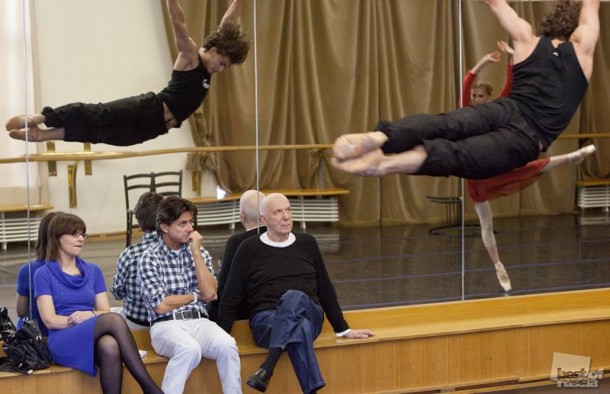
Ролан Пети родился 13 января 1924 года в Париже, в семье владельца бистро. Мальчик с детства проявлял интерес к искусству, увлекался декламацией, рисованием, кино. Когда ему исполнилось 9 лет, его отец, по совету одного из посетителей бистро, отдал Ролана в танцевальную школу Парижской оперы.
Пети учился у известных французских хореографов, но также посещал и частные уроки русских педагогов Любови Егоровой, Ольги Преображенской и др. В 16 лет Ролан Пети закончил учебу и был принят в кордебалет Парижской Оперы. В 1943 году получает ранг солиста. Позже Серж Лифарь писал, что именно он открыл Пети, дав ему сольную партию в балете «Любовь-волшебница».
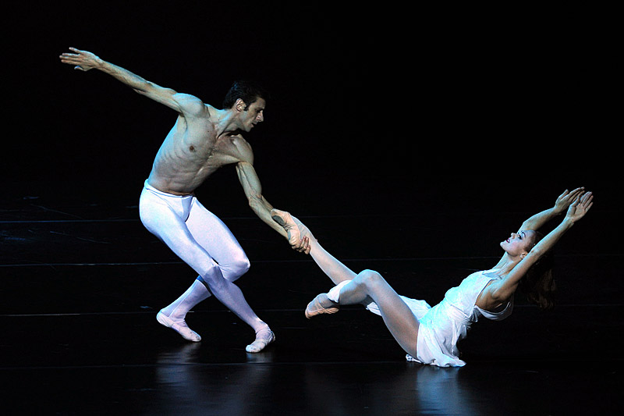
Николай Цискаридзе, который работал с Роланом Пети, рассказывает о нём:
«Ролану Пети очень повезло, потому что он сам и его сознание формировалось, как он сам говорит, в осаждённом Париже, где люди были вынуждены из-за того, что в Париж не было ни въезда, ни выезда, заниматься исключительно искусством, как-то сами себя должны были веселить и развлекать. И вот в этот период он попадает в компанию величайших людей, он знакомится с Жаном Кокто, с легендарным секретарём Сергея Дягилева Борисом Кохно, который открывает ему путь в богемный Париж, туда, где Пети знакомится с величайшими художниками того периода, актёрами, сценографами».
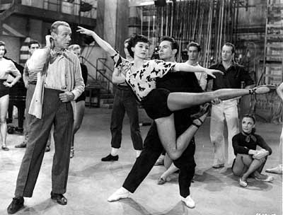
Под влиянием Жана Кокто и Бориса Кохно Ролан Пети покидает труппу Парижской Оперы и основывает свою труппу, которая называлась «Балет Елисейских полей». Этот коллектив просуществовал не очень долго. Чуть позже он организовывает новую труппу, которая называлась «Балеты Парижа»…
По либретто Жана Кокто, в 1947 году Ролан Пети ставит один из самых великих балетов «Юноша и смерть», получивший высочайшее признание.
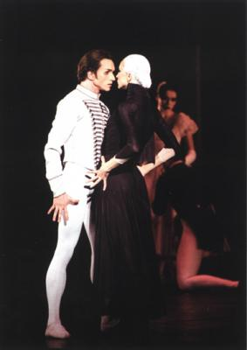
В 1949 году в Лондоне появляется его балет «Кармен», со дня постановки которого Ролан Пети уже становится международной звездой. Для постановки балета он использовал музыку оперы Ж. Бизе, полностью её перекроил и полностью переделал. Появилось много гневных статей музыковедов, которые не хотели с этим мириться, но этот спектакль живёт уже более 60 лет, его по сей день ставят в разных театрах мира и он до сих пор имеет оглушительный успех.
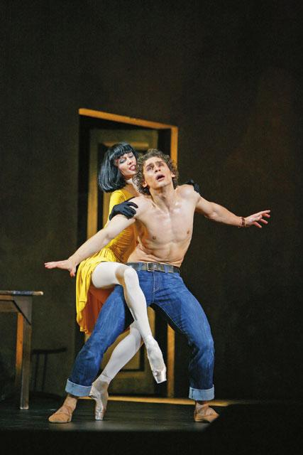
Ролана Пети приглашают в разные театры, он ставит «Кармен» и последующие спектакли в разных труппах мира и получает приглашение из Голливуда.
В 1965 году Пети возвращается в труппу Парижской оперы и ставит первый спектакль на этой сцене вместе с Ив Сен-Лораном, который делает костюмы.
Николай Цискаридзе: «Он ставит спектакль “Собор Парижской Богоматери”, который имеет эффект разорвавшейся бомбы: к такому были непривычны в Парижской опере, такую пластику вообще мало кто видел».
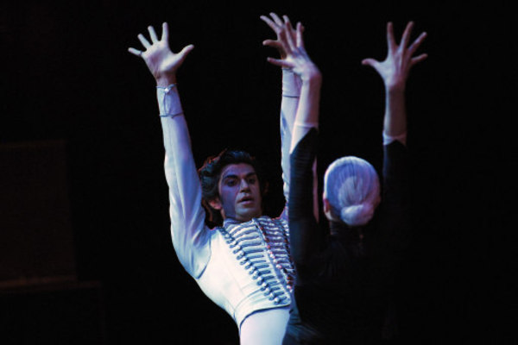
В 1973 году он ставит спектакль «Пинк Флойд балет» – импровизацию на музыку группы Пинк Флойд, в 1974 году – балет «Пруст или перебои сердца», в котором блестяще танцевала Майя Плисецкая, в 1978 – балет «Щелкунчик», в котором нашла отражение дружба с Фредом Астером, в 1980 – «Призрак оперы», в 1984 – балет «Времена года» на музыку Антонио Вивальди, в 2001 году он ставит «Пиковую даму» на сцене Большого театра. И это далеко не все постановки Ролана Пети.
Главный критерий творчества Ролана Пети – красота. Он любит всё красивое, он – человек, поддающийся впечатлениям, поэтому может поставить спектакль на понравившуюся музыку или какой-то сюжет книги. Основная его черта – простота и ясность хореографического текста. Для него самое главное – гармоничное сочетание всего.
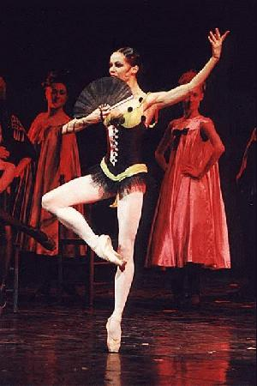
Трудно говорить о балете. Балет нужно смотреть.
Отдел Медиатека приглашает любителей балета познакомиться с постановками Ролана Пети «Кармен» (М. Барышников, Зизи Жанмэр Национальный Балет Марселя), «Времена года» (Национальный Балет Марселя), «Щелкунчик» (Национальный Балет Марселя).
Более подробную информацию о биографии Ролана Пети, фотографии спектаклей, видеографию выступлений и постановок можно найти на сайте www.ballet.classical.ru

